Министерство образования и науки Российской Федерации

Федеральное государственное бюджетное образовательное учреждение высшего профессионального образования

ТОМСКИЙ ГОСУДАРСТВЕННЫЙ УНИВЕРСИТЕТ

СИСТЕМ УПРАВЛЕНИЯ И РАДИОЭЛЕКТРОНИКИ (ТУСУР)

Кафедра компьютерных систем в управлении и проектировании (КСУП)

**РАЗРАБОТКА ПЛАГИНА «КОРОНКА ПО БЕТОНУ»**

**ДЛЯ «КОМПАС-3D V15»**

Техническое задание по курсовому проекту

по дисциплине «ОСНОВЫ РАЗРАБОТКИ САПР»

Студент гр. 583-2

____________ Зубарев С.В.

«___»____________ 2016 г.

Руководитель

м.н.с. ЛИКС каф. КСУП

__________ А.А. Калентьев

«___» ____________ 2016 г

Томск 2016

Министерство образования и науки Российской Федерации

Федеральное государственное бюджетное образовательное

учреждение высшего образования

ТОМСКИЙ ГОСУДАРСТВЕННЫЙ УНИВЕРСИТЕТ

СИСТЕМ УПРАВЛЕНИЯ И РАДИОЭЛЕКТРОНИКИ (ТУСУР)

Кафедра компьютерных систем в управлении и проектировании (КСУП)

Утверждаю:

Зав. кафедрой КСУП

_________Ю.А. Шурыгин

«___»___________ 2016г.

ЗАДАНИЕ

по курсовому проекту по дисциплине «Основы Разработки САПР»

Выдано: студенту группы 583-2 Зубареву Станиславу Викторовичу

1. Тема проекта: Разработка плагина «Коронка по бетону» для «КОМПАС-3D V15».

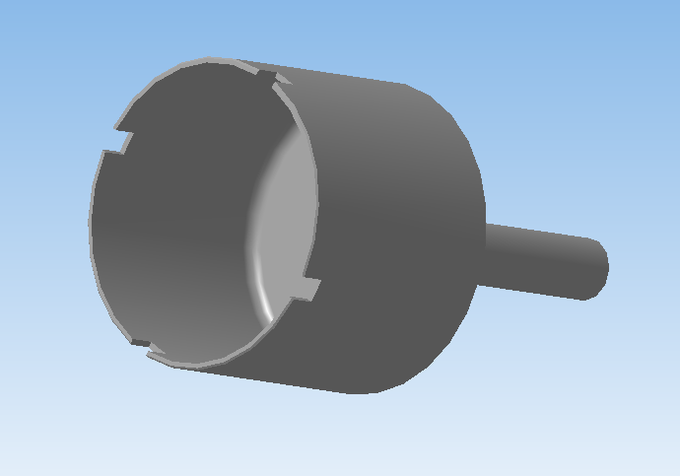

Рисунок 1.1 – Коронка по бетону

1. Срок сдачи студентом проекта: 21.12.2016
2. Исходные данные

Разработать плагин «Коронка по бетону» для «КОМПАС-3D V15»

1. Требования к плагину

Плагин должен обеспечивать следующую функциональность:

* выводить диалоговое окно ввода для изменения следующих параметров:
* ширина и диаметр режущей кромки (рисунок 1.1);

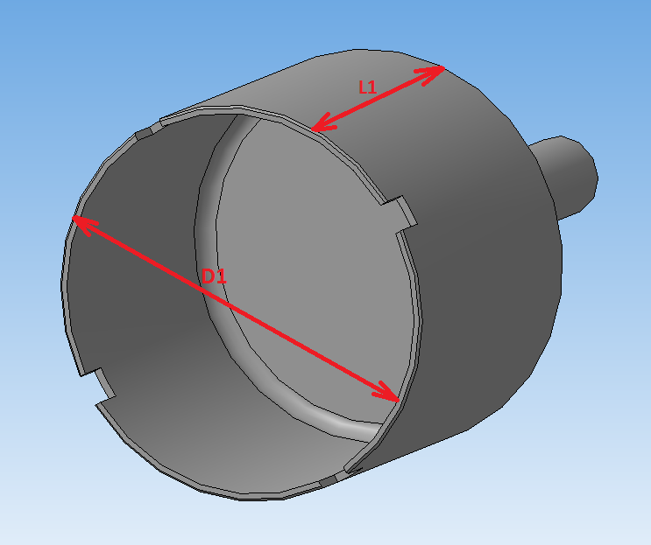

Рисунок 1.1 – Параметры режущей кромки

* ширина и длина режущих сегментов (рисунок 1.2);

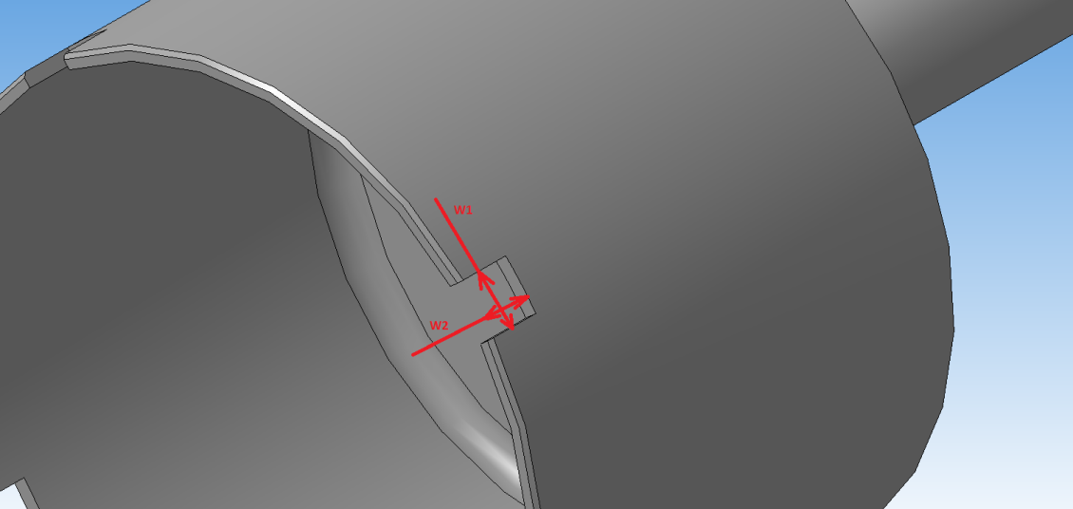

Рисунок 1.2 – Параметры режущих сегментов

* длина и диаметр хвостовика для коронки (рисунок 1.3);

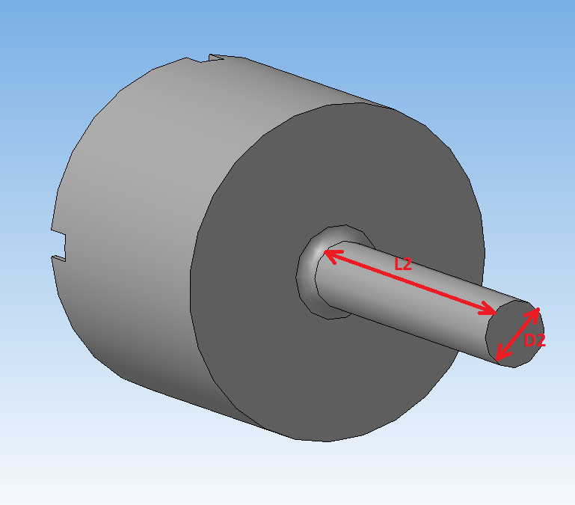

Рисунок 1.3 – Параметры хвостовика

* обеспечивать построение трехмерной модели на графическом окне системы «КОМПАС-3D» на основе введенных значений параметров;
* обеспечить корректность ввода данных и вывод информационного сообщения при вводе некорректных данных.

1. Сфера применения

Плагин применим при изготовлении составных или сборочных деталей в сфере строительства для решения задач проектирования в системе «КОМПАС-3D V15».

1. Требования к программной и аппаратной частям:

* программа должна работать на операционных системах: Windows 10 (x64/ x32);
* процессор Intel® Core™ i3 CPU M 370, 2.4/2.4GHz или выше;
* ОЗУ 3Гб или больше;
* графические карты Intel® HD Graphics 4000, Radeon™ HD 8670M и выше;
* программа должна быть выполнена на языке C# в среде Microsoft Visual Studio 2015, .NET Framework 4.5.1, для системы «КОМПАС-3D V15»

1. Содержание пояснительной записки:

* титульный лист;
* реферат;
* содержание ПЗ;
* введение;
* постановка и анализ задачи;
* описание алгоритмов;
* описание реализации;
* описание программы для пользователя;
* тестирование программы;
* заключение;
* список литературы;
* приложения.

1. Дата выдачи задания: 17.11.2016

Руководитель м.н.с. ЛИКС каф. КСУП:  
Калентьев A.А._____________________

Задание принял к исполнению  
Зубарев С.В._______________________